**Създаване на база от данни в MS-SQL сървър**

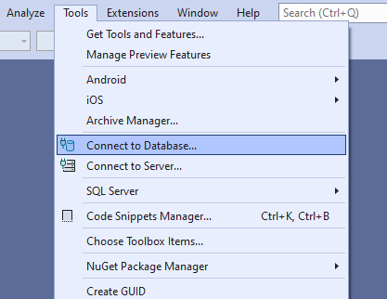

Фиг. 1 Стартиране на Server Explorer.

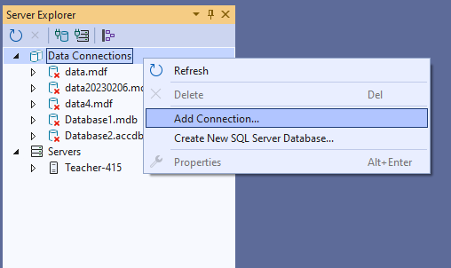

Фиг. 2 Добавяне на нова връзка към база от данни.

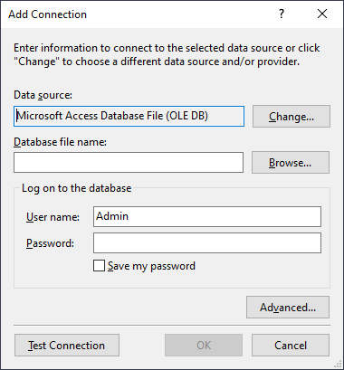

Фиг. 3 Промяна на източника на данни и избор на име на файла с базата от данни.

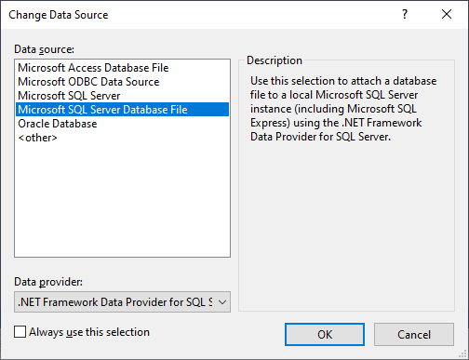

Фиг. 4 Промяна на източника на данни.

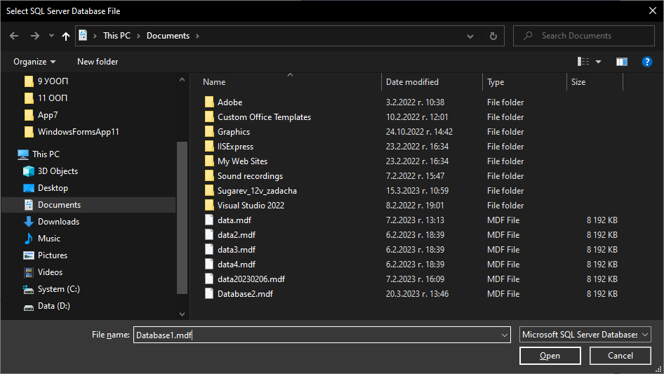

Фиг. 5 Въвежда се име на файла, може и без разширение.

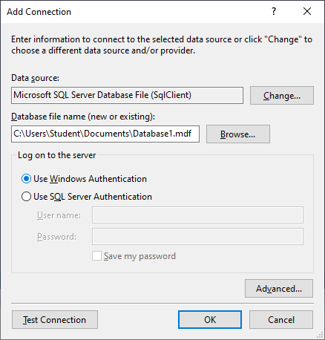

Фиг. 6 Потвърждава се източника данни и неговия тип

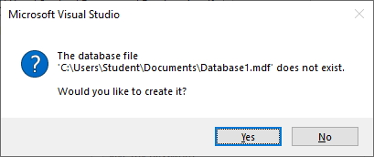

Фиг. 7 Потвърждав се създаването на файла.

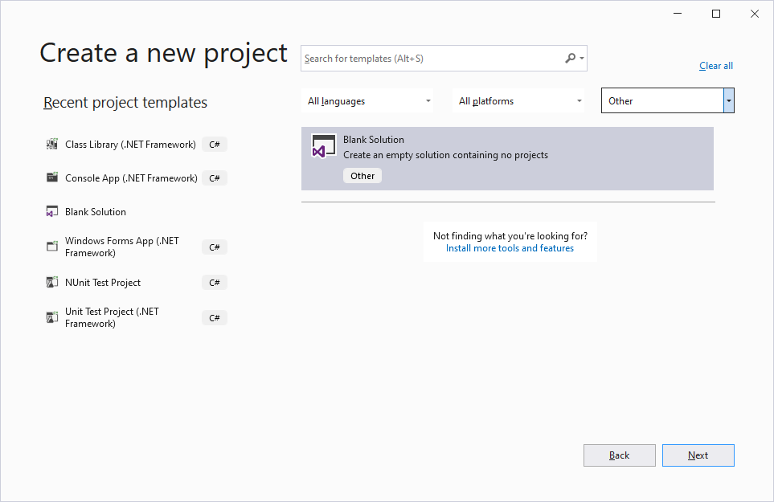

Фиг. 12 Създава се нов проект – Solution с име по избор.

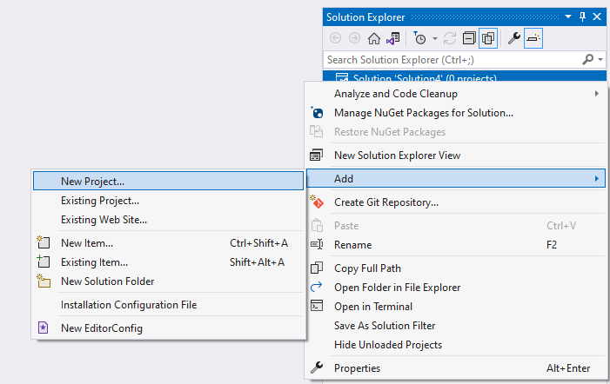

Фиг. 13 С десния бутон от Solution се добавя се нов проект.

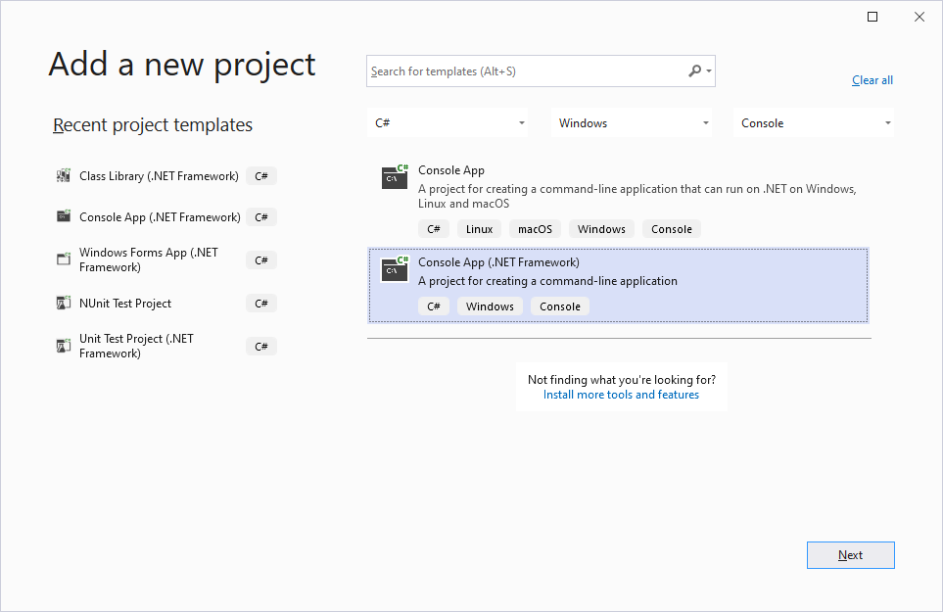

Фиг. 14 добавя се нов проект – Проект с име по избор.

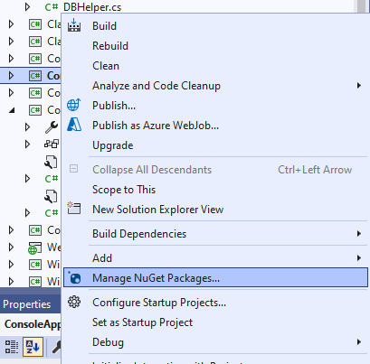

Фиг. 15 Добавяне на пакети за ORM.

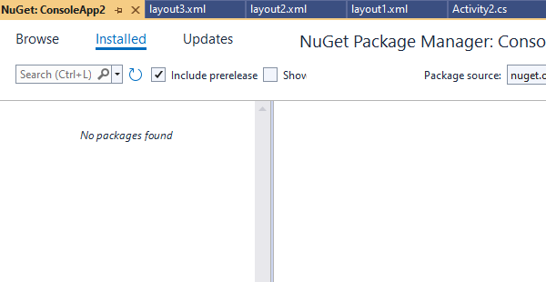

Фиг. 16 Преглед на инсталирани пакети за ORM.

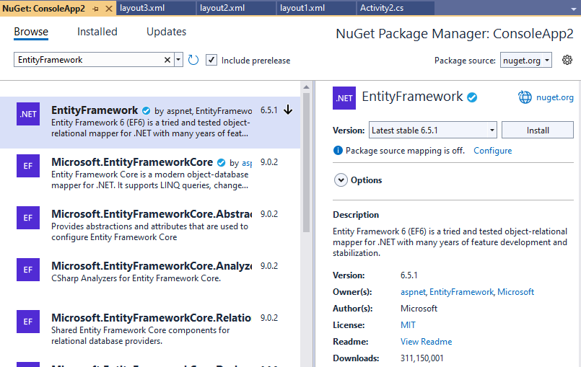

Фиг. 17 Избор на пакети за ORM.

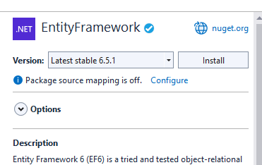

Фиг. 18 Инсталиране на пакети за ORM.

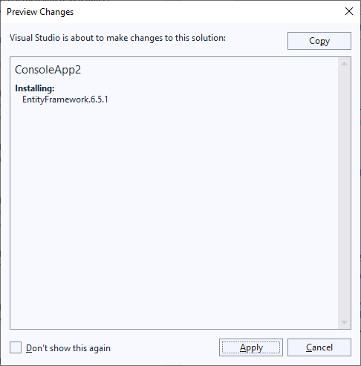

Фиг. 19 Добавяне на пакети за ORM.

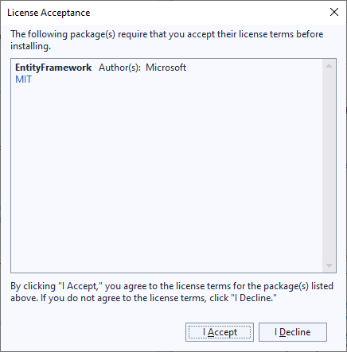

Фиг. 20 Добавяне на пакети за ORM.

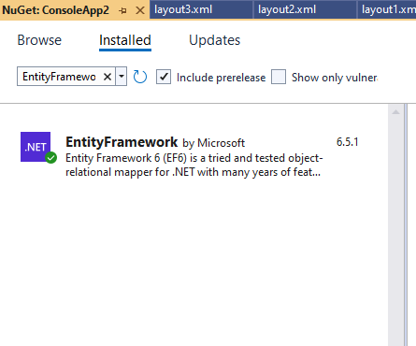

Фиг. 21 Проверка за инсталирани пакети за ORM.

using System;

using System.Data.Entity;

namespace ConsoleApp1

{

public class Circle

{

public int ID { get; set; }

public int R { get; set; }

public double Area

{

get

{

return Math.PI * Math.Pow(R, 2);

}

}

public double Perimeter

{

get

{

return 2 * Math.PI * R;

}

}

public override string ToString()

{

return string.Format("{0} R({1}) Area({2}) Perimeter({3})",

ID.ToString(),

R.ToString(),

Area.ToString("F2"),

Perimeter.ToString("F2"));

}

}

public class DataBaseContext : DbContext

{

public DataBaseContext(string cs) : base(cs) { }

public DbSet<Circle> Circles { get; set; }

}

internal class Program

{

static string cs = @"Data Source=(LocalDB)\MSSQLLocalDB;AttachDbFilename=C:\Users\User3\Desktop\db1.mdf;Integrated Security=True;Connect Timeout=30";

static void Main(string[] args)

{

using (DataBaseContext db = new DataBaseContext(cs))

{

db.Circles.Add(new Circle

{

R = 23

}

);

db.SaveChanges();

}

}

}

}